Вклонімося ми низько тим , хто віддав за нас життя!
Сонячним, сяючим приходить до нас щороку Травень. І все ж його перші дні навіки закарбовані в серцях наших хвилюючим акордом Великої Перемоги. І як би швидко не плинув час, як би не змінювалися роки - вічно сяюче золото Подвигу ніколи не потьмяніє у пам’яті нащадків.
Щороку 9 травня в нашій школі проводиться урочистий мітинг, присвячений Дню Перемоги ,куди запрошуються всі учні школи, ветерани, діти війни, представники райдержадміністрації та міськради для вшанування пам’яті тих хто віддав життя за мирне небо над нашими головами.
І цей рік не виняток. Почесними гостями були Черненко Семен Григорович - ветеран війни , Бут Олена Павлівна – сестра Володі Кроленка, чиє ім’я носить наша школа, юнака розстріляного фашистами в роки війни, заступник голови Підгородненської міськради Надрега Василь Петрович та начальник відділу у справах сім’ї, молоді та спорту Дніпропетровської райдержадміністрації Литвиненко Тетяна Іванівна, які разом з учнями школи вшанували пам'ять загиблих в роки Великої Вітчизняної війни.
Традиційною хвилиною мовчання вшанували пам'ять про тих, хто не повернувся з війни.
Тож вкотре схиляємо голову перед тими, хто не повернувся з поля бою, хто своїм життям заплатив за наш щасливий день. Вічна їм пам'ять…
А дорогим ветеранам щиро зичимо здоров’я, сили, радості, гідного життя.

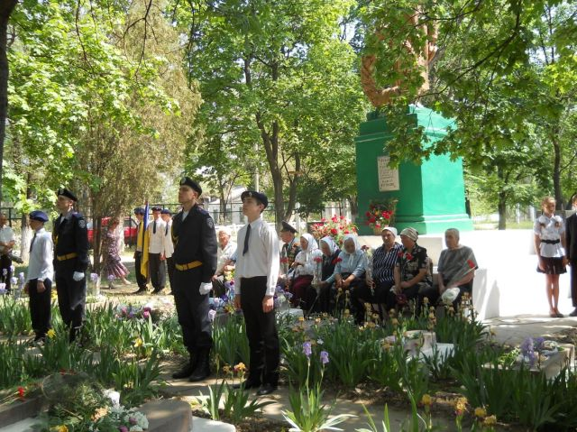
Марія Нємцева заступник директора з ВР КЗ « Підгородненська СЗШ№4»

